**Mercoledì 22 agosto in località La Porta - Monte Agnello sopra Pampeago**

**QUARTETTO D’ARCHI A DUEMILA METRI**

**In dieci giorni quattro grandi appuntamenti dedicati a generi tra loro diversi per concludere il festival I Suoni delle Dolomiti. Mercoledì 22 agosto in val di Fiemme ritorna la grande musica classica con un concerto che riunisce alcune tra le più note e apprezzate interpreti internazionali: Isabelle Faust, Kristin von der Goltz, Anne Katharina Schreiber, Danusha Waskiewicz**

Propone un programma scoppiettante la fase finale del festival I Suoni delle Dolomiti con quattro appuntamenti imperdibili capaci di percorrere generi tra loro molto diversi. Si comincia il 22 agosto (ore 12) quando in località La Porta sul **Monte Agnello**, in Val di Fiemme, approda la grande musica classica. Un quartetto d'archi tutto al femminile con alcune delle più note e apprezzate interpreti internazionali: **Isabelle Faust, Kristin von der Goltz, Anne Katharina Schreiber, Danusha Waskiewicz**.

**Isabelle Faust** ha imbracciato per la prima volta il violino a 5 anni: a 11 aveva già fondato un quartetto d’archi e a 15 (nel 1987) si è aggiudicata la Leopold Mozart Competiton. Nel 1993 ha quindi vinto il Concorso Paganini e da lì a poco si è messa in luce a livello internazionale con le sue prime incisioni discografiche. Nell’arco del suo percorso artistico la violinista tedesca ha eseguito il repertorio francese, in particolare Fauré e Debussy, le Sonate di Bartok, Szymanowski e Janacek, Concerti di Dvorak e Beethoven, opere di Brahms, pagine di Olivier Messiaen, Gyorgy Ligeti, Morton Feldman, Luigi Nono, Giacinto Scelsi e di altri autori, spaziando così fra stili molto diversi tra loro che ne attestano la ricerca di un ampio ventaglio di possibilità espressive. Da alcuni anni Isabelle Faust ha avviato una proficua collaborazione con l’Orchestra Mozart, fondata e diretta da Claudio Abbado. Nel 2012 Isabelle Faust si è aggiudicata il Premio della Critica Musicale “Abbiati” come miglior solista mentre la sua edizione delle “Sonate” di Beethoven del 2009 ha ottenuto numerosi elogi e riconoscimenti. Nei suoi concerti imbraccia uno Stradivari soprannominato “La bella addormentata” del 1704.

Già ospite del festival trentino di musica in quota la Faust torna sulle Dolomiti assieme a un'altra conoscenza de I Suoni, **Danusha Waskiewicz**, anche lei avvicinatasi alla musica in tenera età: a 6 anni ha iniziato lo studio del violino e a 10 quello della viola. Dal 1992 al 1994 è stata allieva di Walter Forchert e dal 1994 al 1999 ha studiato con Tabea Zimmermann. Durante la sua carriera ha vinto numerosi concorsi, mentre la sua esperienza orchestrale è iniziata presso la Radio Sinfonie Orchestra di Francoforte e proseguita, in qualità di prima viola, con numerose orchestre, tra le quali la Chamber Orchestra of Europe, la Mahler Chamber Orchestra, la Camerata Bern, l'Orchestra della Scala di Milano, Berliner Philharmoniker, l’Orchestra Mozart di Bologna. Nell'ambito della musica da camera ha collaborato con numerosi artisti: Giuliano Carmignola, Patrizio Serino, Alessio Allegrini, Sebastian Breuninger, Philippe Berrod, Lorenza Borrani, Julian Arp, Ingrid Fliter, Thomas Zehetmaier, Wolfram Christ, Hagai Shaham, Bruno Weinmeister, Marcelo Nisinman, Rafael Christ, Alexis Cardenas, Simone Jandl, Chiara Tonelli, Kolja Blacher, Francesco Senese, Chaqques Zoon, Guy Braunstein, Maurizio Grandinetti, l'Henschel Quartett, l'Arcanto Quartett e Patrick Demenga.

Con loro la brava violoncellista tedesco-norvegese **Kristin von der Goltz**, esperta di musica barocca e delle epoche successive. Dopo aver iniziato il proprio percorso musicale con i genitori ha studiato con William Pleeth a Londra e altri per poi suonare regolarmente con la London Philharmonic Orchestra e la Hannover Band, mentre tra il 1991 e il 2004 ha suonato con la Freiburger Barockorchester e dal 1992 è membro della nota formazione di musica da camera Trio vivente.

Completa il quartetto la **Anne Katharina Schreiber**, membro della Freiburger Barockorchesters e di altre formazioni musicali come l'Akademie für Alte Musik, la Kammerorchester Basel e il Collegium Vocale Gent. Per quanto riguarda la musica da camera è anche lei membro del Trio Vivente, con il quale ha anche registrato numerosi lavori.

**Come si raggiunge il luogo del concerto**

Il luogo del concerto è raggiungibile da Pampeago con la seggiovia Agnello e poi a piedi su sentiero 509 (20 minuti di cammino, dislivello 100 metri, difficoltà E) oppure da Predazzo con la cabinovia Latemar 2200 e la seggiovia Passo Feudo e poi a piedi lungo i sentieri 515 e 509 (ore 1.45 di cammino, dislivello 300 metri, difficoltà E).

**L’escursione**In occasione dell'evento è possibile raggiungere il luogo del concerto assieme alle Guide Alpine del Trentino lungo l'itinerario che da Pampeago sale in quota con la seggiovia Agnello (costo biglietto a carico dei partecipanti) e prosegue a piedi fin sulla vetta del Monte Agnello scendendo quindi al luogo del concerto (ore 3,30 di cammino, dislivello in salita 300 metri, difficoltà E). Partecipazione a pagamento previa prenotazione presso le Guide Alpine Dolomites Experience al numero 348 8271988 e gratuita, fino ad esaurimento posti, previa prenotazione presso l’Apt della Val di Fiemme al numero 0462 241111 per i possessori di FiemmE-Motion o Trentino Guest Card (possibilità di prenotazione anche sul sito visittrentino.info/card).

**In caso di maltempo** il concerto verrà recuperato alle ore 17.30 al Palafiemme di Cavalese. Biglietti per l’ingresso in distribuzione fino ad esaurimento posti dalle ore 15.30

Informazioni: 0462 241111

[www.visitfiemme.it](http://www.visitfiemme.it)

[www.isuonidelledolomiti.it](http://www.isuonidelledolomiti.it)

Un'iniziativa APT Val di Fiemme, Trentino Marketing, I.T.A.P. S.p.A., Latemar 2200 S.p.A.

Magnifica Comunità di Fiemme, Comuni di Tesero e di Cavalese

I Suoni delle Dolomiti è ideato e curato da Trentino Marketing in collaborazione con le Apt della Val di Fassa, della Val di Fiemme, di San Martino di Castrozza, Passo Rolle, Primiero e Vanoi, della Val di Non, di Madonna di Campiglio – Pinzolo – Val Rendena, di Dolomiti Paganella e della Valsugana.

Anche per l’edizione 2018 *I Suoni delle Dolomiti* si avvale della sponsorizzazione tecnica di Montura. L’affinità tra la rassegna ed il marchio di abbigliamento e calzature per la montagna e l'outdoor nasce dalla voglia condivisa di ricercare nuovi spazi e forme di espressione che, come accade nei progetti Montura Editing, offrono momenti di contrapposizione e d’incontro tra piani diversi di comunicazione. Un’amicizia nata dalla sperimentazione del comune cammino verso l’arte e la montagna

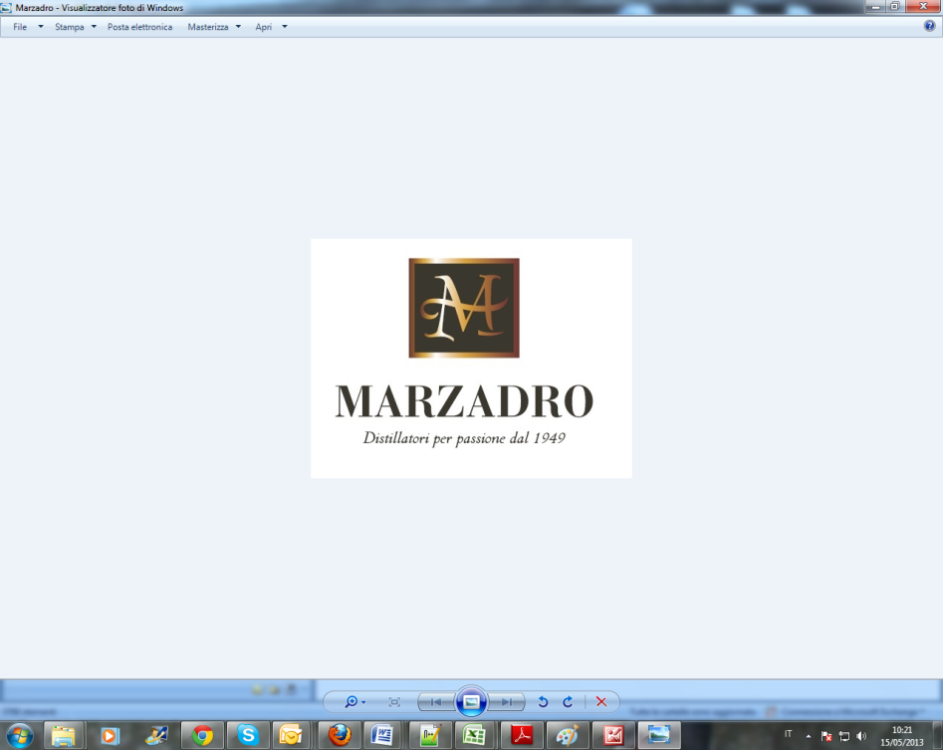

*I Suoni delle Dolomiti* e *Marzadro* camminano insieme.

Tra natura e cultura, tra tradizione e innovazione lungo un sentiero di passione e di impegno che ha radici nel passato e ci consente oggi di raccontare il Trentino attraverso due testimoni d’eccellenza: la montagna con i suoi valori e la grappa come distillato dell’identità del territorio.